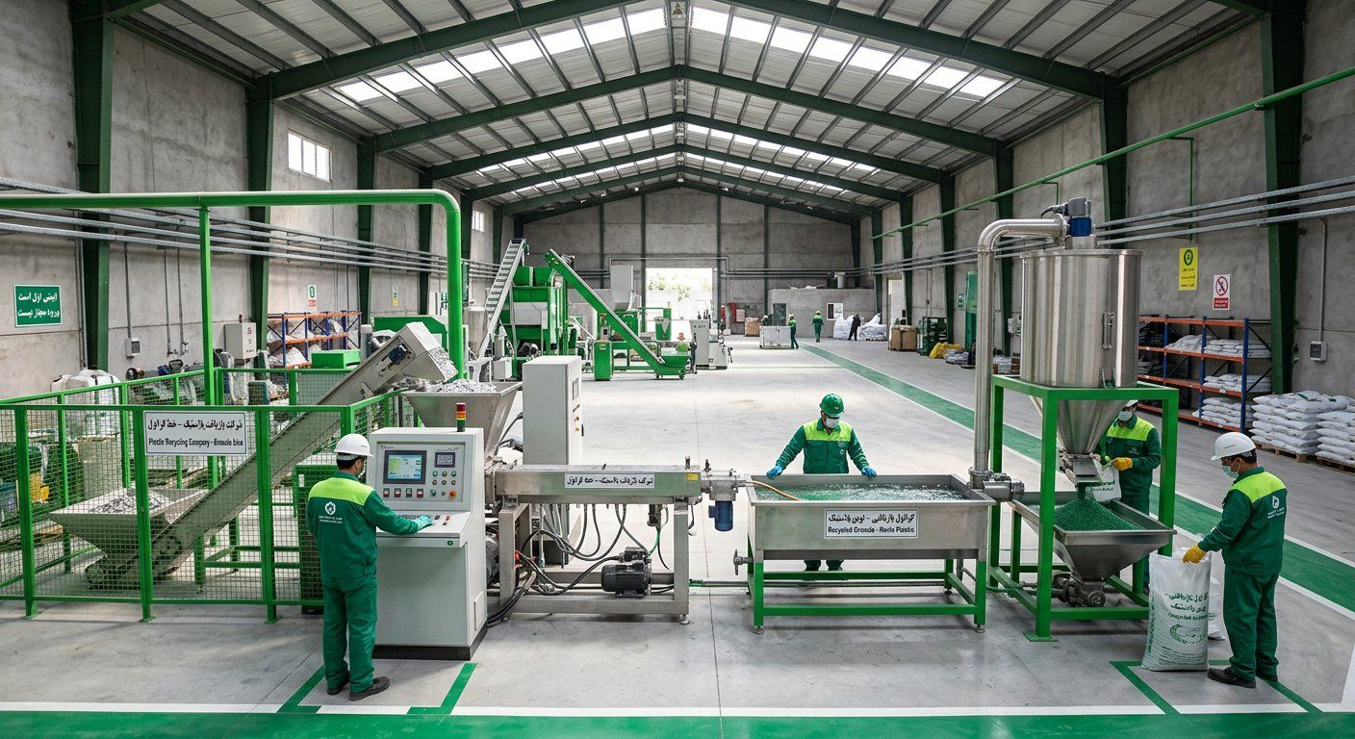
GreenPars Recycling
Yeni Planlar: Beş Tamamlayıcı İş Modeli
Fiyat riskini ve sermaye ihtiyacını azaltan seçenekler — yatırım rehberi derslerine dayalı
Eylül 2026

Neden yeni modeller?
• Ana eleştiri: kâr granül-atık farkına bağlı; %15 fiyat düşüşü zarar demek.
• Thiel: önce küçük pazarda büyük pay. Floodgate: 'özel güç' rekabete gerek duymamak — bizim için atık tedariki.
• Aşağıdaki modeller ya fiyat riskini azaltır, ya daha az sermaye ister, ya da marjı artırır.

Beş modelin karşılaştırması
Model | Ek yatırım | Gelir | Fiyat riski | Yaptırım uyumu
A) Fason işleme | Yok | Kg başına 40–45 bin T ücret | Çok düşük | ●●●
B) Alım istasyonu ağı (franchise) | İstasyon başına 1–2 milyar | Kg başına 5–8 bin T marj + tesise ucuz atık | Düşük | ●●●
C) Üretici uyum hizmeti (md. 12) | Düşük (yazılım, denetim) | Ambalaj üreticilerine geri dönüşüm sertifikası | Düşük | ●●●
D) Entegrasyon: çöp poşeti / boru | 10–15 milyar | Granül üzerine %30–50 katma değer | Orta | ●●○
E) Küçük kasabalar için mobil balya/kırıcı | Birim başına 3–5 milyar | Daha düşük nakliye, daha fazla atık | Düşük | ●●○

Açıklama: Bu tablodaki tüm rakamlar ilk tahminlerdir; gerçek tekliflerle doğrulanmalıdır.

A) Fason işleme
• Atık sahibi (fabrika, hurdacı) malzemeyi getirir; biz ücret karşılığı granül teslim ederiz.
• Artı: atık alımı ve granül fiyat riski yok; işletme sermayesi neredeyse sıfır.
• Kullanım: 1. yıldaki boş kapasiteyi doldurmak (%40) — %30 fason + %70 kendi ticareti.

B) Alım istasyonu ağı
• Mahalle istasyonları atığı toplayıcılardan ve halktan sabit fiyatla alır, ayrıştırır ve balyalar.
• Franchise: istasyonu yerel ortak finanse eder; biz marka, eğitim ve alım garantisi veririz.
• Bu, tedarikteki özel güçtür — oyun teorisi raporundaki Oyun 1'e (atık rekabeti) doğrudan yanıt.

C) Üretici uyum hizmeti
• Yönetmelik md.12'ye göre geri dönüşüm yapmayan üreticiler katkı öder.
• Teklif: ambalaj üreticileriyle eşdeğer tonajı geri dönüştürme sözleşmesi + denetlenebilir sertifika.
• Granül fiyatından bağımsız gelir — Türkiye'deki ÇEVKO modeline benzer.

D) Çöp poşeti veya boru üretimi
• Granül pazarı doyunca (3. yıldan sonra) granülün bir kısmı nihai ürüne dönüşür.
• Hazır müşteriler: belediye (çöp poşeti) ve çiftçiler (sulama borusu).

E) Küçük kasabalar için mobil birim
• Balya ve kırıcılı kamyon, çevredeki küçük kasabaların atığını sıkıştırır; tesise taşımak kârlı olur.

Önerilen kombinasyon
Zaman | Model | Amaç
1. yıl | Pilot + A (fason) + 3 istasyon B | Kapasiteyi doldurmak, ucuz atık
2. yıl | + C (üretici uyumu) | Fiyattan bağımsız gelir
3. yıl+ | + D (poşet/boru) ve E (mobil) + 10 şehir | Daha yüksek marj, büyüme

Açıklama: Bu kombinasyonla kötümser senaryoda bile (granül 85 bin) fason ve uyum geliri sabit maliyetin bir kısmını karşılar; plan artık tek bir fiyata bağlı değil.

